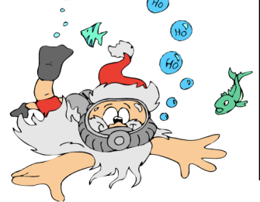
ASSOCIAÇÃO DE NATAÇÃO DA MADEIRA
GUIÃO DE ORGANIZAÇÃO DE ATIVIDADES PARA ESCOLAS E CADETES

FICHA DE INSCRIÇÃO PARA FESTIVAL – ESCOLAS (ANEXO 1)

FESTIVAL PORTUGAL A NADAR | NOME DO FESTIVAL | DATA DO EVENTO | RESPONSÁVEL
FESTIVAL PORTUGAL A NADAR | Festival de Natal da ANM | 16 Dezembro 2017
NOME DO CLUBE →

 | NOME COMPLETO (ordenar por idade, ordem crescente!) | IDADE | OBSERVAÇÃO
1 | Exemplo: NOME COMPLETO! Ou nome igual ao Ficheiro P. NADAR! | 6? | ex. Portugal a Nadar?
2 | - Inscrições com informações incompletas não serão admitidas! | 8? | ex. Federado? Nº DE LICENÇA?
3 | - Do nadador mais novo para o nadador mais velho! | 10?
4 | - Alguma condição especial, deficiência? | 11?
5
6
7
8
9
10
11
12
13
14
15
16
17
18
19
20
21
20

NOME DO TREINADOR(ES) QUE ACOMPANHAM OS NADADORES | CONTACTO (TELEMÓVEL)
1.
2.

Data de ENVIO da inscrição (a preencher pelo Clube): ____/____/____ ASS. RESPONSÁVEL:

Data da RECEÇÃO da inscrição (e preencher pela ANM): ____/____/____ _______ ___________________________

